3月、4月 戸塚南小学校行事
3月2日（金）6年生を送る会 3／1，2 アリーナ使用不可
3月22日（木）卒業式 3／12～3／22 アリーナ使用不可
4月9日（月）入学式 4／１～4／9 アリーナ使用不可

2018年
3月号
No131

※Jrバスケ卒業試合
3月4日（日）９：００～１２：００ 戸塚南小アリーナにて卒業試合を開催します。
今までの練習の成果を大いに発揮し頑張ってください。
※Jrバレー卒業試合
3月11日（日）１０：００～１５：００ 戸塚南小アリーナにて卒業試合を開催します。
今までの練習の成果を大いに発揮し頑張ってください。
※各部門にお願い
平成29年度の会費及び平成30年度のスポーツ保険代は3／18までに事務局まで。
「なぞなぞ」①頭に袋をつけている鳥は何？
②月の一番最初2匹で現れる動物は何？
前回の答え ①サイコロ ②空腹（（（（（ 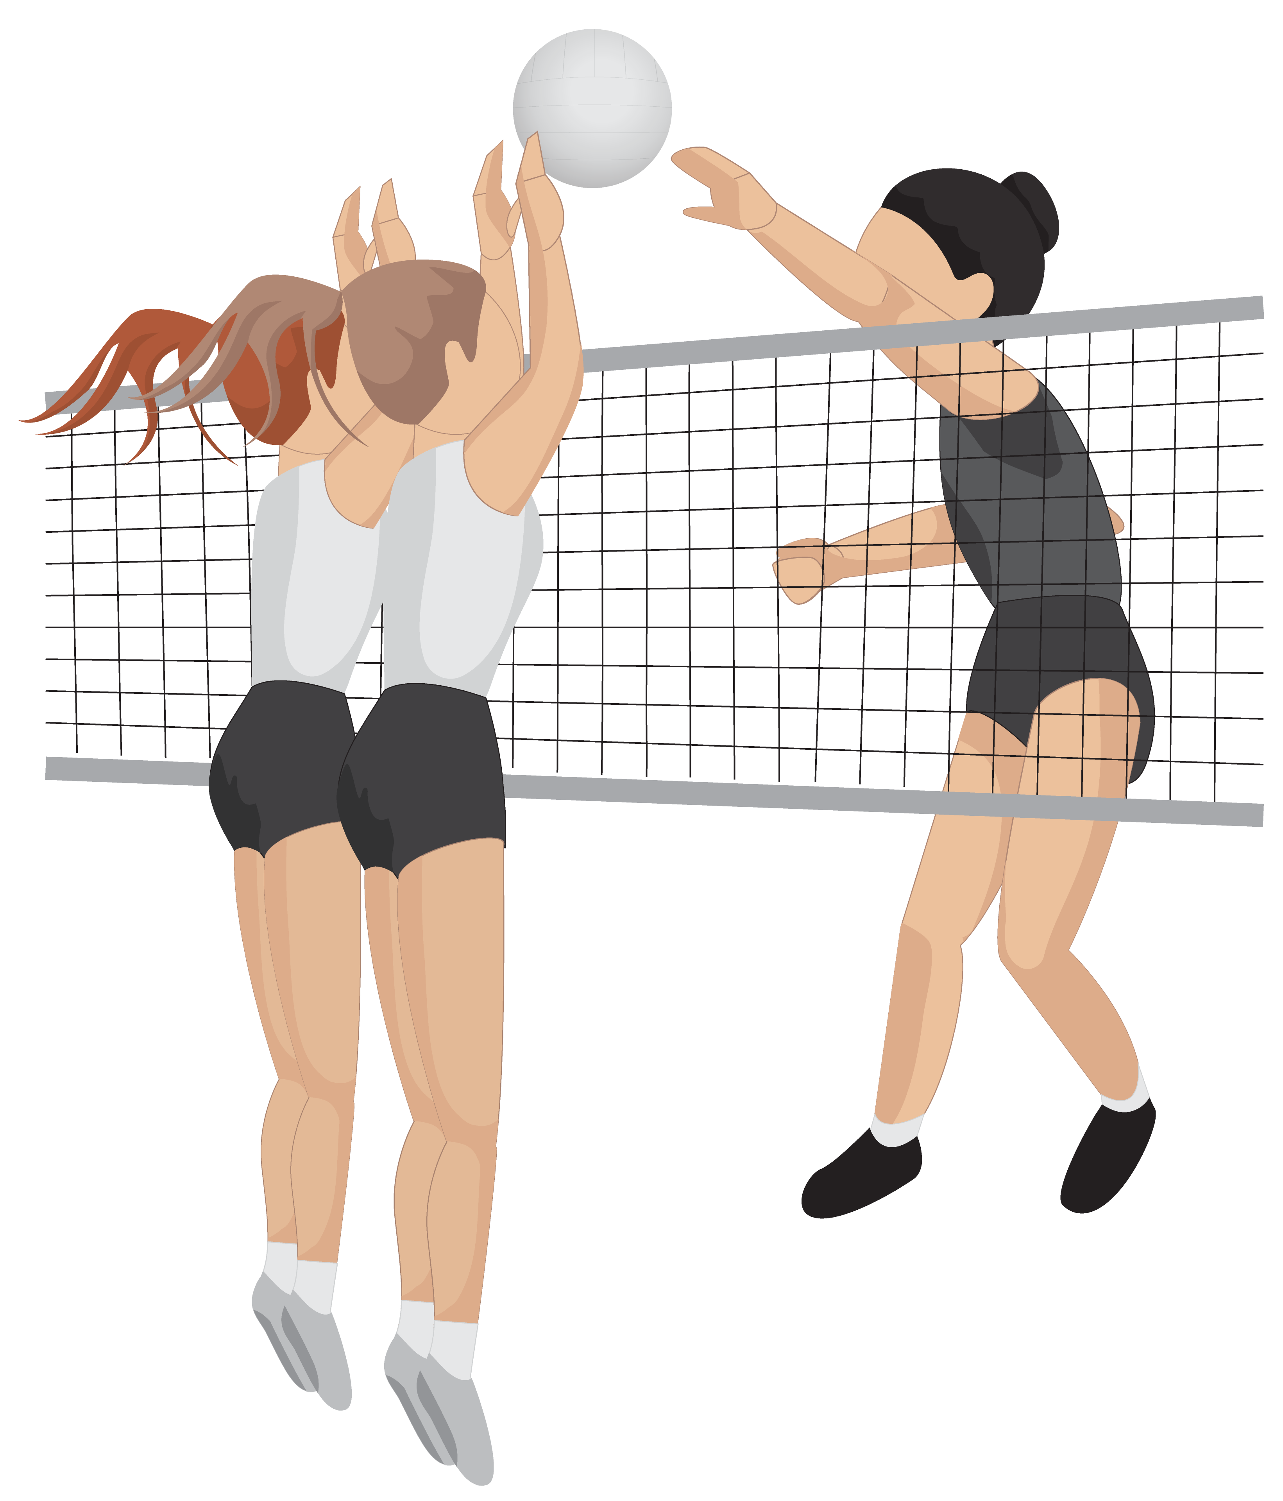
前回答え①石けん ②正座（星座）

(１９：００～２１：００) ６．１３．２７日 南小 20日休み
(９：００～１１：００) １．８．１５．２２．２９日 戸塚SC
(９：００～１１：００) １．８．１５．２２．２９日 戸塚SC
(１９：００～２０：００) ２．９日 南小 １６．２３．３０日 休み
(９：００～１１：００) ３．１０．１７．２４．３１日 南小
(９：００～１１：００) (１５：００～１７：００) (１１；００～１３：００) (１７：００～１９：００) (１３：００～１５：００) (１９：００～２１：００) （１８：００～２０：００) ４．１１．２５日 南小 18日休み
(１８：００～２０：００) ８．２２．２９日 南小 １日休み
バドミントン（火） （９：００～１１：００） ６．１３．２７日 戸塚SC ４日（15時～17時）．２５日 南小 ２０日休み
２

ぽ

事務局からの

３．１０．２４．３１日
南小
17日休み

どりーむらいふ事務局 Tel & FAX 048－456－6933（平日 10時～16時迄）
川口市戸塚東3－38－23－103号
メールinfo@dreamlife.join-us.jp/ ホームページ

http://dreamlife-kawaguchi.com/

/

